وصـــايــا
الحمد لله وكفى، وصلاة وسلاما على عباده الذين اصطفى .. أما بعد : فإنه مهما عاش الإنسان في هذه الحياة ومهما طال به البقاء بها، ومهما استمتع بشهواتها وملذاتها، فإن المصير واحد والنهاية محتومة، ولابد لكل إنسان من نهاية، وهذه النهاية هي الموت الذي لا مفر منه، قال تعالى: (كل نفس ذائقة الموت) آل عمران: 185 وقال الشاعر : كل ابن أنثى و إن طالت سلامته يوما على آله حدباء محمول إنه لابد من يوم ترجع فيه الخلائق إلى الله جل وعلا ليحاسبهم على ما عملوا في هذه الدنيا، قال تعالى: (واتقوا يوما ترجعون فيه إلى الله) البقرة، 281 يوم طالما نسيناه، يوم هو آخر الأيام، يوم تغص فيه الحناجر، فلا يوم بعده ولا يوم مثله، إنه اليوم العظيم يوم كتبه الله على كل صغير وكبير، وكل جليل وحقير، إنه اليوم المشهود واللقاء الموعود.

رحلة إلى دار القرار
قال رسول الله صلى الله عليه وسلم :
(( أحب الأعمال إلى الله مادام وإن قل )) رواه البخاري .
أخي المسلم :
إن المصحف مجزأ إلى ثلاثين جزءاً وكذلك الشهر ثلاثين يوماً، ولذا فإنه يلزمك أن تجعل لكل يوم جزءاً من القرآن، حيث تبدأ في اليوم الأول من الشهر الجزء الأول وهكذا إلى نهاية الشهر .
ثم إن الجزء مكون من عشر ورقات، فلو خصصت لكل صلاة مفروضة ورقتين (4صفحات) تقرؤهما قبل الصلاة أو بعدها، فإن ذلك سيسهل عليك قراءته كل يوم وسيجعلك تحرص على التبكير للصلاة
فانظر أيها المسلم كم من الخير يفوتنا لأننا لا نعرف كيف ننظم أوقاتنا ! واعلم أنك بعملك هذا ستجد لذة غامرة من أثر هذه العبادة، وستستطيع بهذا الطريقة أن لا تهجر القرآن في كل عامك إن شاء الله .

كيف تختمين القرآن في شهر
من الإعجاز العلمي في القرآن

أختي العزيزة :
إن الله تعالى يرانا في كل مكان و يعرف ما في القلوب ، و من عظيم كرمه أنه أخبرنا أنه يعلم ما في القلوب و يعلم أسرارنا لكي نحسن من أعمالنا و نراقب أنفسنا . فالغيبة يا أختي هي مفتاح الكراهية التي تنشأ عند الإخوان أو الأصدقاء في المدرسة وذلك لأنه يذكر للآخرين السيئات التي تصيب هذا الشخص الذي يغتابونه . فقد قال الرسول الكريم ( أتدرون ما الغيبة ؟ قالوا : الله ورسوله أعلم، قال : ذكرك أخاك بما يكره،قيل : أفرأيت إن كان في أخي ما أقول ؟ إن كان فيه ما تقول فقد اغتبته و إن لم يكن فيه فقد بهته ) . فأوصيكن يا أخواتي أن تراقبوا الله في أعمالكم و أن تكثروا من الاستغفار لأن الذكر يشغل الأوقات التي لو لم تشغلها لاغتبت.


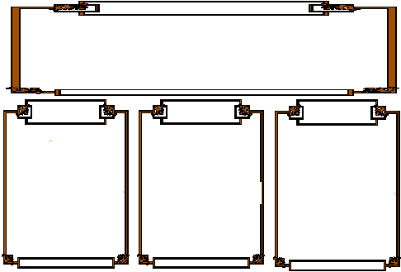
ذكرت كلمة بحر في القرآن 32 مرة وذكرت كلمة أرض في القرآن الكريم 13 مرة
ذكرت الصلاة 5 مرات في القرآن والفروض اليومية 5 فروض
ذكرت الشهور12 مرة في القرآن والسنة 12 شهر
ذكر اليوم 365 مرة في القرآن وعدد أيام السنة 365 يوم

